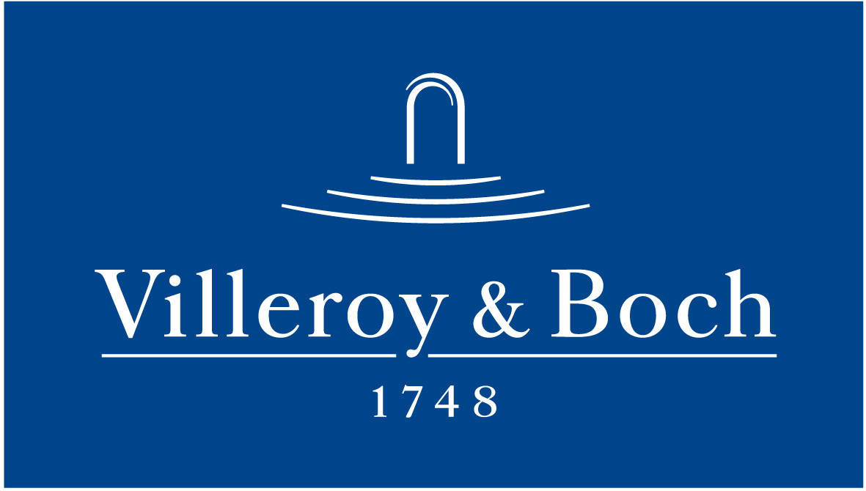
Basın Bülteni

9 Eylül 2021

Renkli küvet keyfi

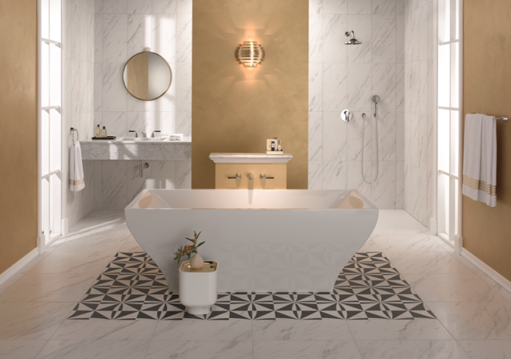

McKinsey tarafından 6 ülkede yapılan güncel bir araştırmaya göre, her 10 kişiden 8’i wellness yani iyi yaşamın önemli olduğunu düşünürken, 4’ü de en öncelikli gündemi olduğunu belirtiyor. Farklı ülkelerden katılımcılar, iyi bir yaşamı son 2-3 yılda eskisine oranla 2 kat daha fazla önceliklendirdiklerini söylüyor. İyi yaşamı sağlıklı, fit, iyi beslenen, iyi görünen, uykusunu alan ve farkında bireyler olarak yorumlayanlar, evde huzurlu vakit geçirerek kendini iyi hissetmenin yollarını arıyor. Villeroy & Boch’un solo ve duvara dayalı modelleriyle banyo tasarımını zenginleştiren La Belle küvetleri, wellness arayışlarına cevap veriyor. İsteğe göre farklı renklerde üretilebilen küvetler, banyonun kalbine yerleşerek huzurun da merkezi oluyor.

